**แนวทางการรายงานความก้าวหน้าและผลการดำเนินงาน**

**ตามแผนสร้างความโปร่งใสในการปฏิบัติราชการของส่วนราชการและจังหวัด**

**คำชี้แจง**

ตัวชี้วัดการสร้างความโปร่งใสในการปฏิบัติราชการตามกรอบคำรับรองการปฏิบัติราชการประจำปี พ.ศ. 2557 ของส่วนราชการและจังหวัด กำหนดให้ส่วนราชการและจังหวัดจัดทำแผนสร้างความโปร่งใสในการปฏิบัติราชการ โดยวิเคราะห์ความเสี่ยงที่จะเกิดความไม่โปร่งใสของกระบวนงาน และจัดทำมาตรการเพื่อป้องกันความเสี่ยงและลดการทุจริตคอร์รัปชั่น ตลอดจน รักษามาตรฐานความโปร่งใสในการปฏิบัติราชการในกระบวนงานที่ดำเนินงานไปแล้วอย่างต่อเนื่อง ปราศจากการทุจริตคอร์รัปชั่น และสามารถตอบสนองความต้องการของประชาชนได้อย่างมีประสิทธิภาพ

ทั้งนี้ ในการติดตามความก้าวหน้าและประเมินผลการดำเนินงานของส่วนราชการและจังหวัดตามแผนสร้างความโปร่งใสในการปฏิบัติราชการ สำนักงาน ก.พ.ร. กำหนดแนวทางการรายงาน ดังนี้

1. การรายงานความก้าวหน้าของการดำเนินการสร้างความโปร่งใสในการปฏิบัติราชการ รอบ 9 เดือน ให้รายงานผ่านระบบออนไลน์ทาง www.cleanreport.opdc.go.th ภายในวันที่ 31 สิงหาคม 2557 (รายละเอียดตามเอกสารแนบ 1)

2. การรายงานผลการดำเนินการสร้างความโปร่งใสในการปฏิบัติราชการ รอบ 12 เดือน ให้รายงานผลผ่านระบบออนไลน์ทาง www.cleanreport.opdc.go.th ตั้งแต่วันที่ 15 กันยายน - 15 ตุลาคม 2557 พร้อมจัดทำรายงานสิ้นสุดโครงการจำนวน 1 เล่ม ส่งไปยังสำนักงาน ก.พ.ร. ภายในวันที่ 15 ตุลาคม 2557 (รายละเอียดตามเอกสารแนบ 2)

สำหรับการประเมินผลการดำเนินงานตามตัวชี้วัดการสร้างความโปร่งใสในการปฏิบัติราชการตามคำรับรองการปฏิบัติราชการ ประจำปีงบประมาณ พ.ศ. 2557 ของส่วนราชการและจังหวัด รอบ 12 เดือน ผู้ตรวจประเมินจะพิจารณาจากผลการรายงานในระบบออนไลน์ และสอบทานจากรายงานการสิ้นสุดโครงการและเอกสารหลักฐานที่แนบมาพร้อมกัน ดังนั้น ขอให้ส่วนราชการและจังหวัดรายงานผลในระบบออนไลน์ พร้อมแนบเอกสารหลักฐานการดำเนินงานให้ครบถ้วน สมบูรณ์

**ชื่อผู้ใช้งานและรหัสผ่านในการเข้าระบบ**

__________________________

**ส่วนราชการ**

**ชื่อผู้ใช้งาน (Username)**

**รหัสผ่าน (Password)**

เอกสารแนบ 1

**การรายงานความก้าวหน้าของการดำเนินการสร้างความโปร่งใสในการปฏิบัติราชการ**

ขั้นตอนการรายงาน

1) เข้าสู่หน้าแรกทาง www.cleanreport.opdc.go.th จะปรากฏหน้าจอดังภาพ โดยให้ระบุชื่อผู้ใช้ (Username) รหัสผ่าน (Password) และกดยืนยัน (Submit) (ภาพที่ 1)

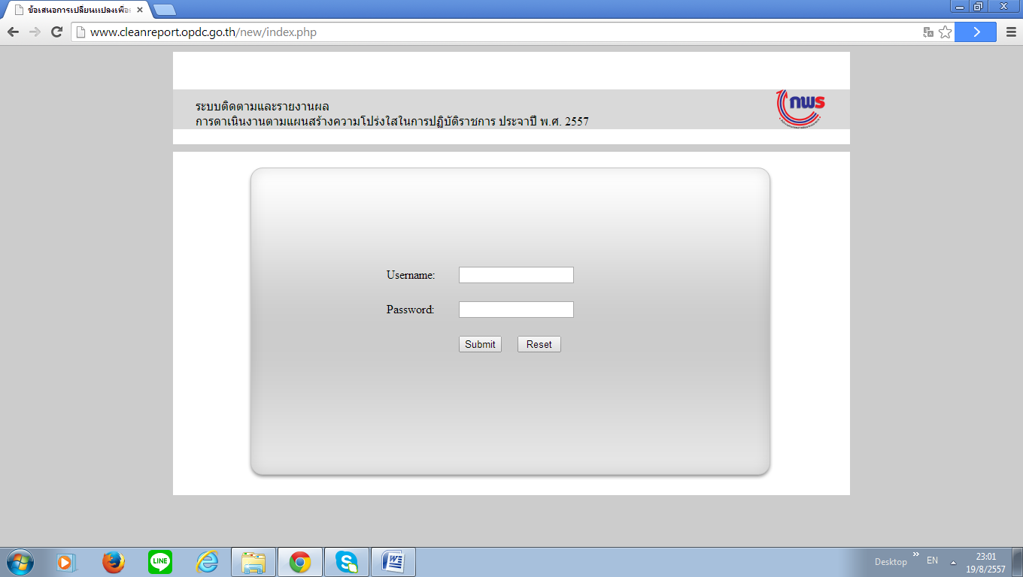

(1) ระบุชื่อผู้ใช้และรหัสผ่าน

(2) ยืนยัน

**ภาพที่ 1** ภาพตัวอย่างแสดงการเข้าสู่ระบบการติดตามและรายงานผล

(1) ระบุชื่อผู้ใช้และรหัสผ่าน

(2) ยืนยัน

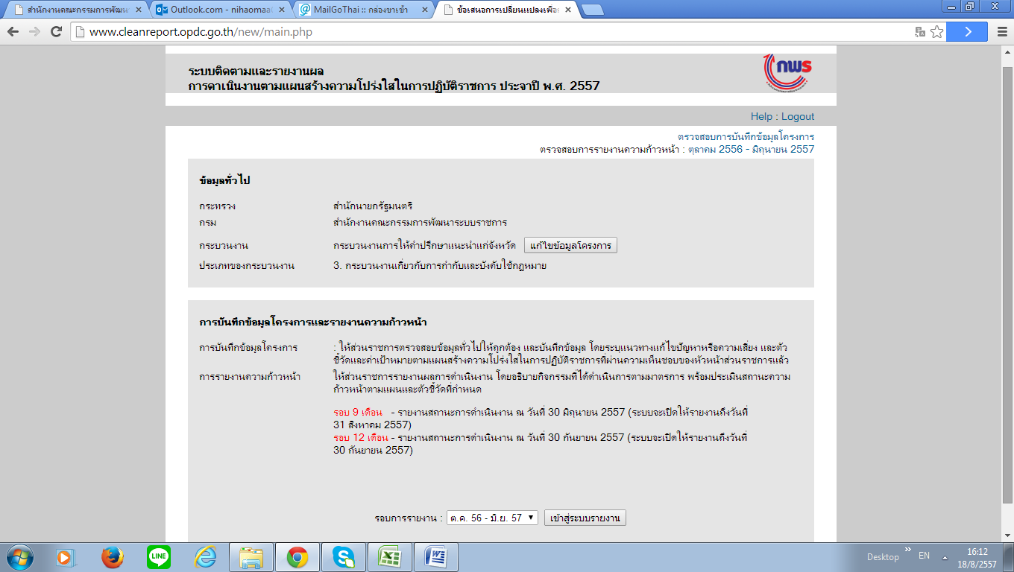จากนั้น จะปรากฏหน้าจอแสดงข้อมูลทั่วไปของหน่วยงาน ประกอบด้วย ชื่อหน่วยงาน กระบวนงานที่ดำเนินการ และประเภทกระบวนงาน โดยในการเข้าสู่ระบบรายงานครั้งแรกให้เลือก “แก้ไขข้อมูลโครงการ” เพื่อตรวจสอบข้อมูลทั่วไป และบันทึกข้อมูลโครงการก่อนเข้าสู่ระบบรายงาน (ภาพที่ 2)

(1) ตรวจสอบข้อมูลทั่วไป และบันทึกข้อมูลโครงการ

**ภาพที่ 2** ภาพตัวอย่างแสดงข้อมูลทั่วไป

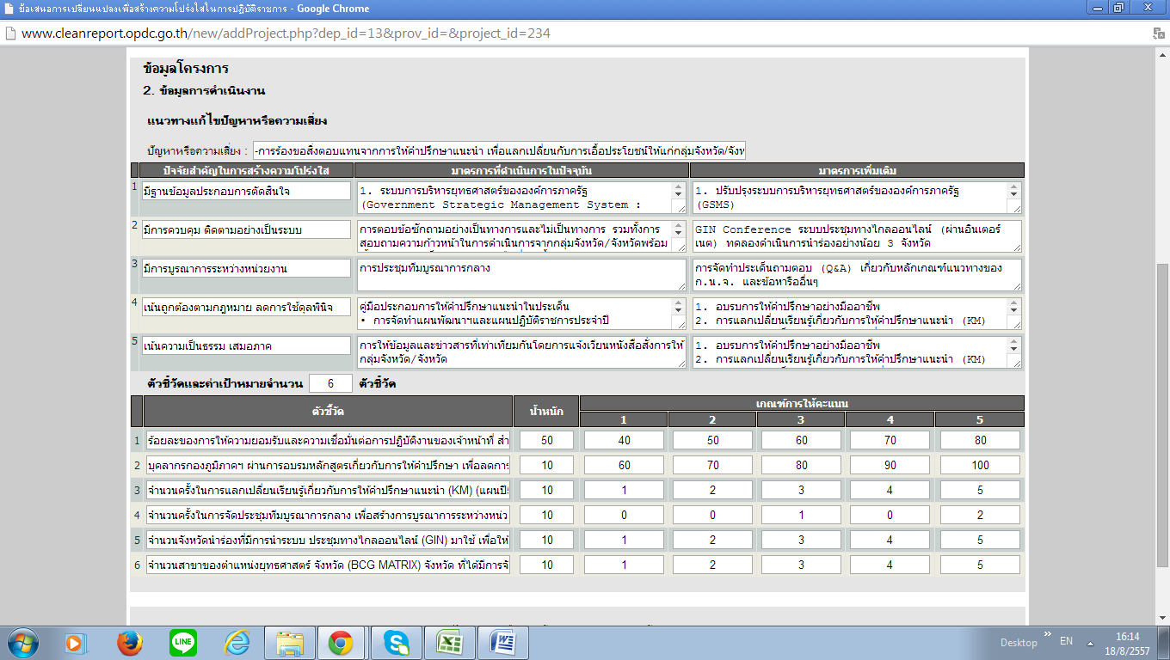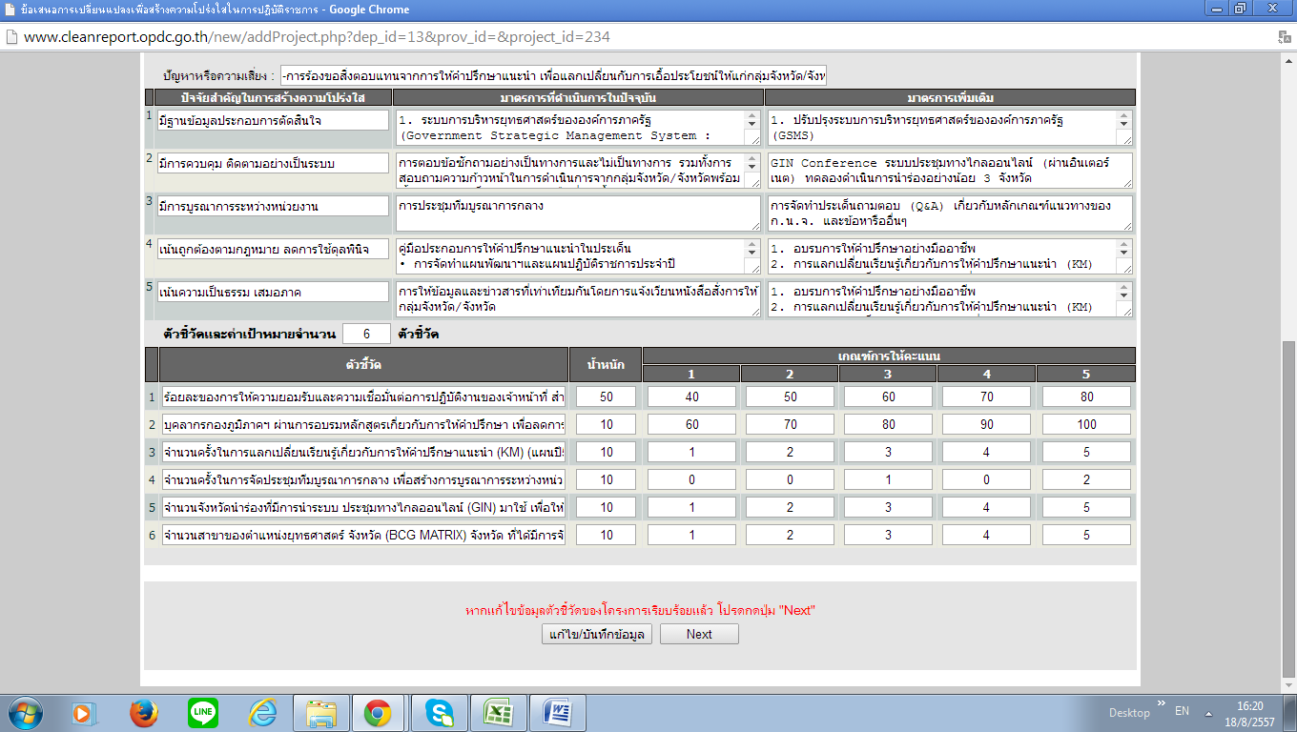2) หน่วยงานบันทึกข้อมูลการดำเนินงาน ประกอบด้วย แนวทางแก้ไขปัญหาหรือความเสี่ยง โดยระบุปัจจัยสำคัญในการสร้างความโปร่งใส มาตรการที่ดำเนินการในปัจจุบัน มาตรการเพิ่มเติม และตัวชี้วัดความสำเร็จ (ภาพที่ 3)

(1) ระบุแนวทางแก้ไขปัญหาหรือความเสี่ยง

(2) ระบุจำนวนตัวชี้วัด ชื่อตัวชี้วัด และเกณฑ์การให้คะแนน

**ภาพที่ 3** ภาพตัวอย่างแสดงการบันทึกข้อมูลโครงการ

ในหน้าถัดไปให้ระบุผู้บันทึกข้อมูล ซึ่งควรเป็นเจ้าของกระบวนงานที่รับผิดชอบโดยตรง พร้อมผู้รับรองการบันทึกข้อมูลโครงการ (หัวหน้าส่วนราชการหรือรองที่ได้รับมอบหมาย)

เมื่อตรวจสอบความถูกต้องและครบถ้วนของข้อมูลแล้ว ให้เลือก “เสร็จสิ้นการบันทึกข้อมูล” โดยระบบจะส่งอีเมล์แจ้งกลับไปยังผู้รับรองการบันทึกข้อมูลโครงการเพื่อรับทราบ (ภาพที่ 4)

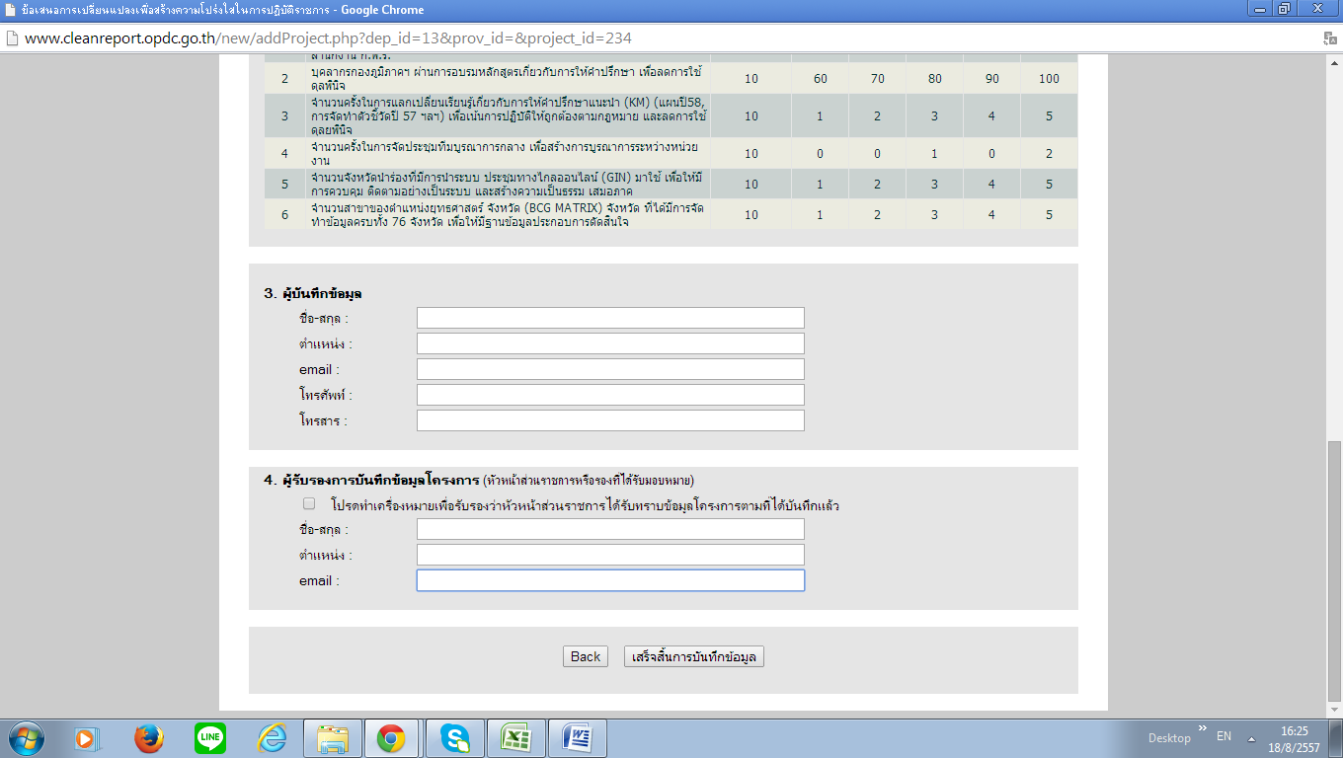

(3) ระบุผู้บันทึกข้อมูล และผู้รับรองการบันทึกข้อมูลโครงการ

(4) ยืนยันการบันทึกข้อมูล

**ภาพที่ 4** ภาพตัวอย่างแสดงหน้าบันทึกข้อมูล และผู้รับรองการบันทึกข้อมูลโครงการ

**เข้าสู่ระบบรายงาน**

1) หน่วยงานรายงานความก้าวหน้าของการดำเนินงาน โดยระบุรอบการรายงานและเลือก “เข้าสู่ระบบรายงาน” (ภาพที่ 5)

**ภาพที่ 5** ภาพตัวอย่างแสดงการเข้าสู่ระบบรายงาน

(1) เลือกรอบการรายงานและเข้าสู่ระบบรายงาน

2) หน่วยงานรายงานความก้าวหน้าตามหัวข้อที่กำหนด ประกอบด้วย

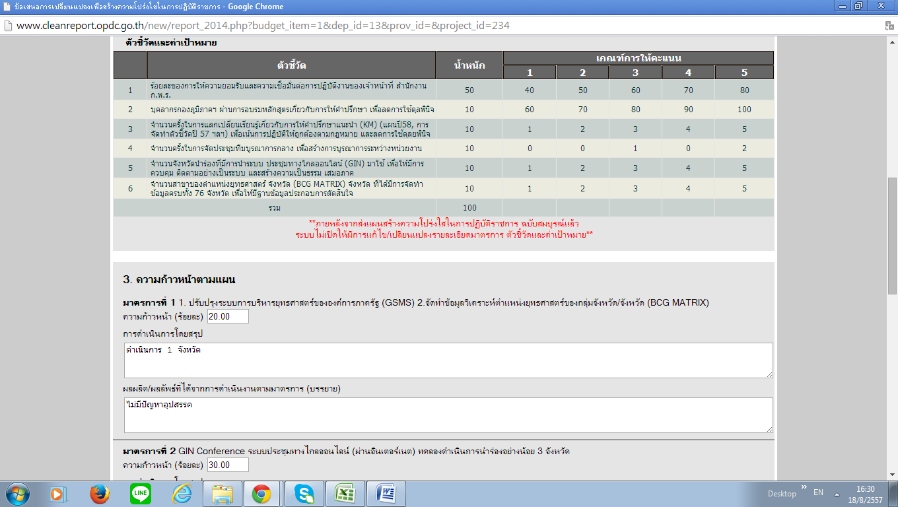2.1) ความก้าวหน้าตามแผน หมายถึง การรายงานสถานะการดำเนินงานในแต่ละมาตรการให้ครบถ้วนตามที่กำหนดในแผน โดยระบุร้อยละความก้าวหน้า พร้อมทั้งอธิบายกิจกรรมหรือผลการดำเนินงานโดยสรุป พร้อมผลผลิต/ผลลัพธ์ที่ได้จากการดำเนินงานตามมาตรการ (ภาพที่ 6)

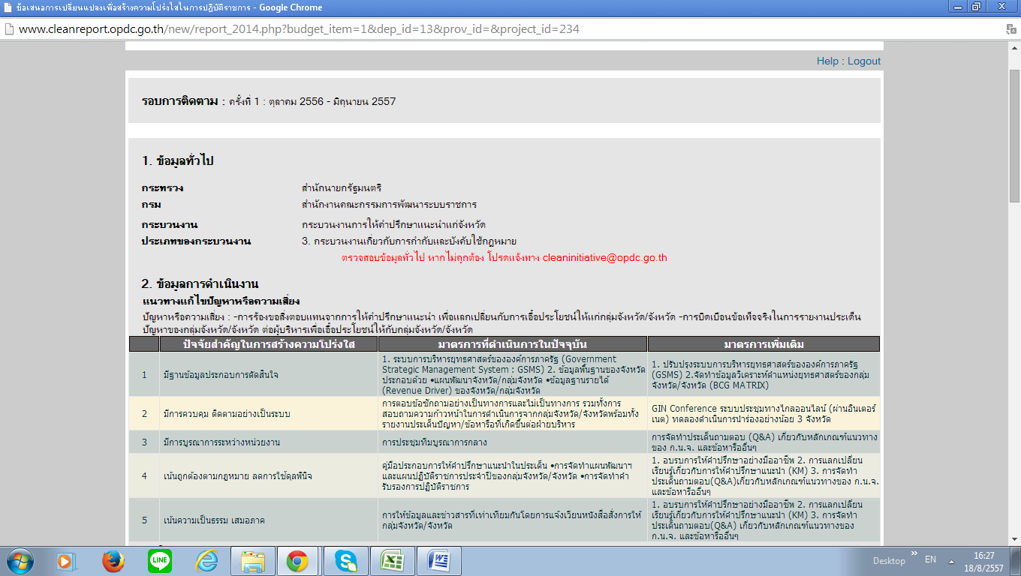

(2) รายงานสถานะ

การดำเนินงานในแต่ละมาตรการ

**ภาพที่ 6** ภาพตัวอย่างแสดงการรายงานความก้าวหน้าตามแผน

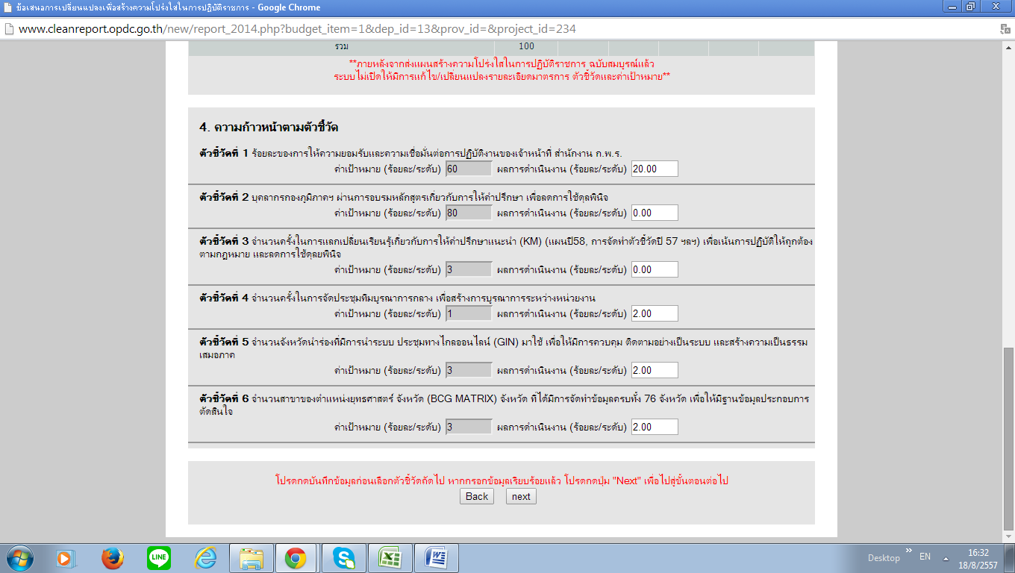2.2) ความก้าวหน้าตามตัวชี้วัด หมายถึง การรายงานสถานะการดำเนินงานในแต่ละตัวชี้วัดให้ครบถ้วนตามที่กำหนดในแผน โดยระบุร้อยละหรือระดับเทียบตามเกณฑ์การให้คะแนนที่กำหนดในแผน (ภาพที่ 7)

(3) รายงานสถานะ

การดำเนินงาน

ในแต่ละตัวชี้วัด

**ภาพที่ 7** ภาพตัวอย่างแสดงการรายงานความก้าวหน้าตามตัวชี้วัด

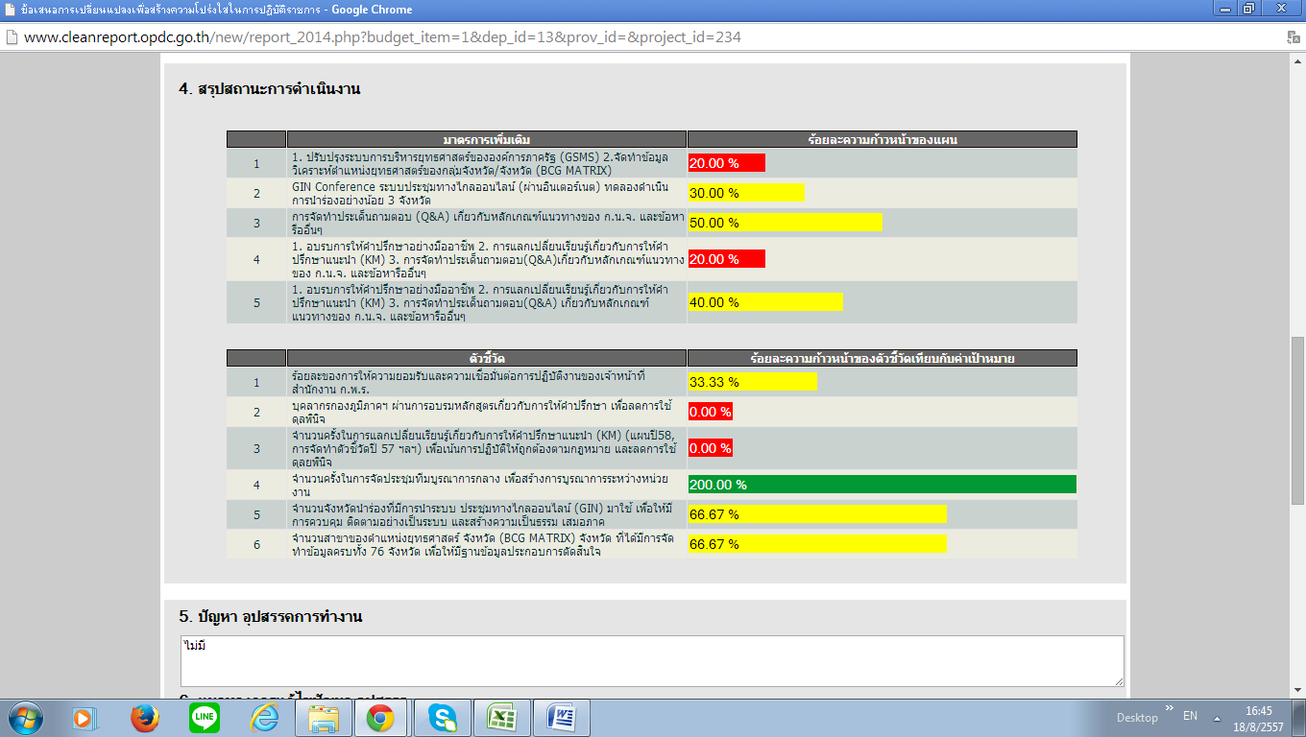3) ระบบจะแสดงผลสรุปสถานะการดำเนินงาน ประกอบด้วย ร้อยละความก้าวหน้าของแผน และร้อยละความก้าวหน้าของตัวชี้วัดเทียบกับค่าเป้าหมาย (ระดับ 3) (ภาพที่ 8)

**ภาพที่ 8** ภาพตัวอย่างแสดงผลสรุปสถานะการดำเนินงาน

4) หน่วยงานระบุปัญหา อุปสรรคจากการทำงาน แนวทางการแก้ไข พร้อมแนบหลักฐานอ้างอิงประกอบการดำเนินงาน (ถ้ามี) และฐานข้อมูลผู้รับบริการ/ ผู้มีส่วนได้ส่วนเสีย/ ผู้ได้รับผลกระทบจากกระบวนงาน เพื่อใช้ประกอบการสำรวจความโปร่งใสในการปฏิบัติราชการ ซึ่งสำนักงาน ก.พ.ร. จะดำเนินการสำรวจระหว่างวันที่ 8 - 30 กันยายน 2557

จากนั้นให้ระบุข้อมูลผู้รายงาน และเลือก “ส่งรายงาน” โดยระบบจะทำการบันทึกข้อมูลและส่งอีเมล์แจ้งกลับไปยังผู้รับรองการรายงานเพื่อรับทราบ (ภาพที่ 9)

(4) ระบุปัญหา อุปสรรค และแนวทาง

การแก้ไข

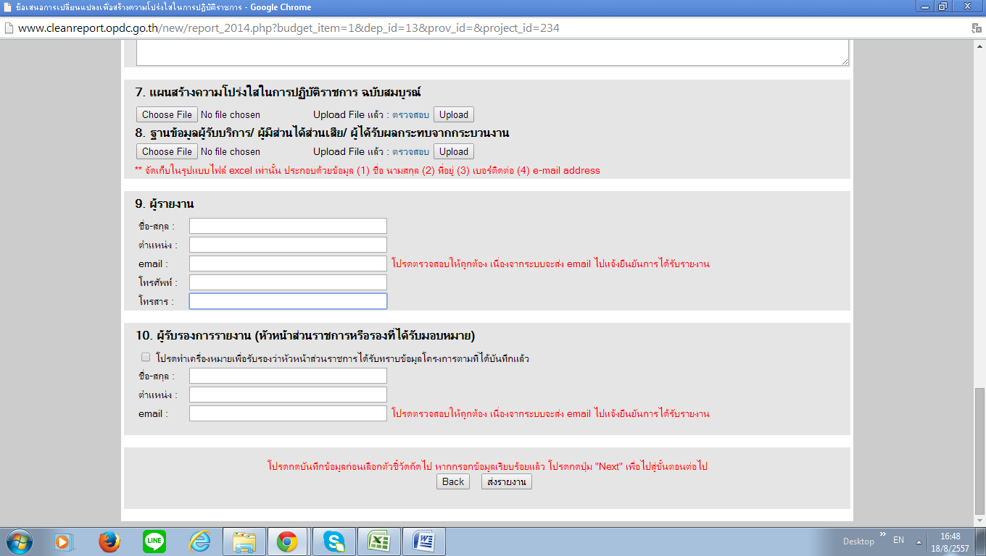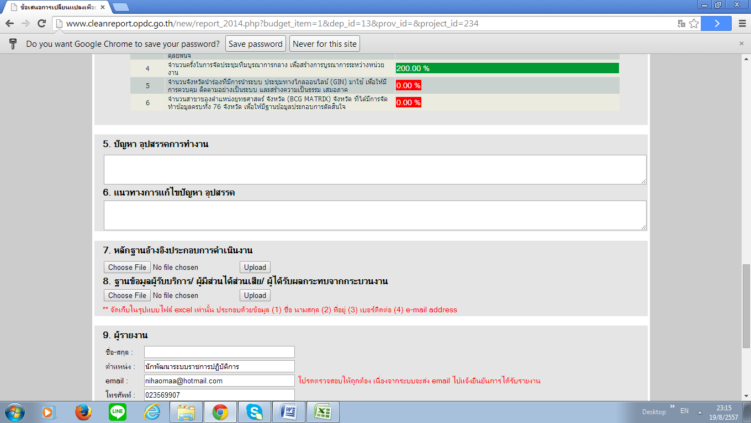

(5) ระบุผู้รายงานและ

ผู้รับรอง

การรายงาน

(6) ยืนยันส่งรายงาน

**ภาพที่ 9** ภาพตัวอย่างแสดงการรายงานความก้าวหน้า

การตรวจสอบการบันทึกข้อมูลโครงการ

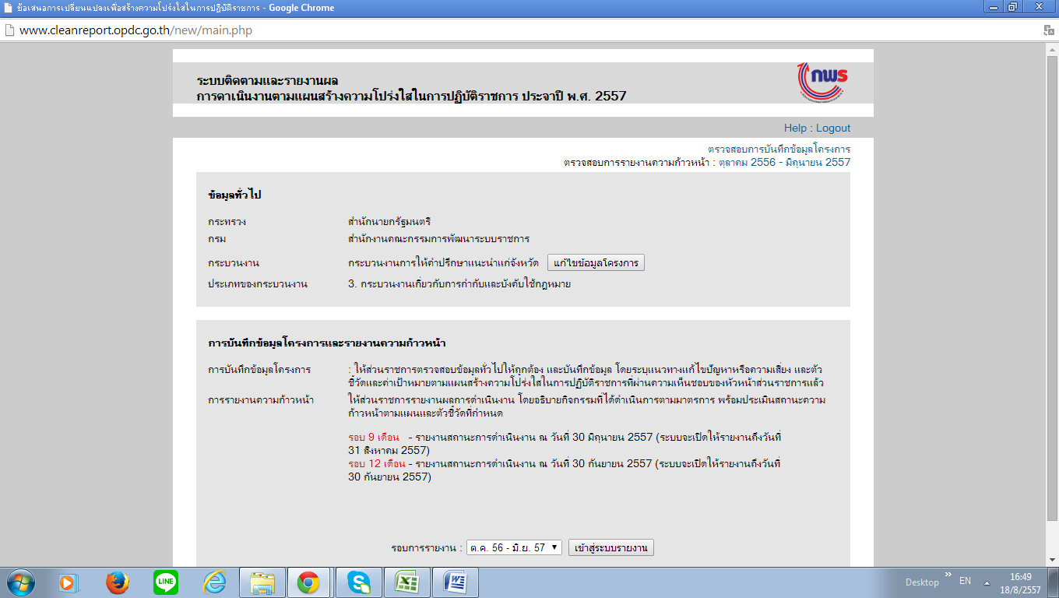1) หน่วยงานสามารถตรวจสอบผลการรายงานในระบบได้ โดยเลือก “ตรวจสอบการบันทึกข้อมูลโครงการ” หรือ “ตรวจสอบการรายงานความก้าวหน้า” (ภาพที่ 10)

**ภาพที่ 10** ภาพตัวอย่างแสดงการตรวจสอบผลการรายงาน

----------------------------------------------------------------

เอกสารแนบ 2

**แบบรายงานการสิ้นสุดโครงการตามแผนสร้างความโปร่งใสในการปฏิบัติราชการ**

ส่วนราชการ_____________________________________________________________________

กระบวนงาน_____________________________________________________________________

ชื่อผู้รับผิดชอบ__________________________________________________________________

การดำเนินงานเริ่มเมื่อ__________ ถึง ___________

**รายงานควรประกอบด้วยเนื้อหาดังต่อไปนี้**

**1. ความเป็นมา**

1.1 อธิบายถึงความสำคัญ ผลกระทบของปัญหาหรือความเสี่ยงในการทุจริต ไม่โปร่งใสของกระบวนงานที่ดำเนินการ (หลักการและเหตุผล)

1.2 อธิบายถึงวัตถุประสงค์ เป้าหมายและผลที่คาดว่าจะได้รับจากการสร้างความโปร่งใสในกระบวนงานที่เลือก โดยระบุขอบเขตการดำเนินการ เป้าหมาย และผลสำเร็จที่คาดว่าจะได้รับ (วัตถุประสงค์และเป้าหมายของการดำเนินงาน)

**2. การวิเคราะห์ปัญหาหรือความเสี่ยงของกระบวนงาน**

2.1 อธิบายถึงวิธีการวิเคราะห์กระบวนงาน โดยระบุให้เห็นถึงปัญหา/ความเสี่ยงของการเกิด  
การทุจริตคอร์รัปชั่นในแต่ละขั้นตอนการดำเนินงาน การคัดเลือกปัญหาที่มีความเสี่ยงสูงมาดำเนินการแก้ไข ตลอดจนแสดงการวิเคราะห์ให้เห็นถึงต้นตอของปัญหาการทุจริตคอร์รัปชั่น และผลกระทบของปัญหา

2.2 อธิบายความเชื่อมโยงของกระบวนงานที่ดำเนินการตามแผนสร้างความโปร่งใสในการปฏิบัติราชการและประเภทกระบวนงานที่ระบุ (ซึ่งจะมีปัจจัยสำคัญในการสร้างความโปร่งใสที่ต่างกัน)

**3. แนวทางการแก้ไขปัญหาหรือป้องกันความเสี่ยง**

3.1 แสดงแนวทางดำเนินการในการแก้ไขปัญหา/ป้องกันความเสี่ยง โดยระบุมาตรการที่ดำเนินการตามปัจจัยสำคัญในการสร้างความโปร่งใส (การกำหนดแนวทางแก้ไขปัญหาหรือความเสี่ยง) และกำหนดแผนการดำเนินงานที่ชัดเจน

3.2 แสดงตัวชี้วัดความสำเร็จและค่าเป้าหมายของการดำเนินงานในภาพรวมและที่สะท้อนตามปัจจัยสำคัญในการสร้างความโปร่งใส (ตามประเภทกระบวนงาน)

**4. สรุปผลการดำเนินงาน**

4.1 อธิบายถึงความสำเร็จที่ได้จากการดำเนินงานทั้งในระดับกิจกรรมและในระดับภาพรวมว่า ตรงตามที่กำหนดไว้หรือไม่ หรือมีความแตกต่างทั้งในเชิงปริมาณและคุณภาพจากเป้าหมายเดิมอย่างไร ตลอดจนแสดงการวัดผลจากข้อมูลหรือปัจจัยชี้วัดที่ระบุถึงความคุ้มค่าของการดำเนินงาน

(ในภาคผนวกโปรดแนบ (1) หลักฐานอ้างอิงประกอบการดำเนินการตามตัวชี้วัดความสำเร็จ (2) ผลงานที่เป็นผลผลิตจำนวน 1 ชุด และ (3) สำหรับผลงานที่เป็นเอกสาร ในกรณีที่เป็นผลผลิตอื่น ๆ ให้แนบเอกสารอธิบายถึงรูปแบบของผลงาน เช่น ระบบการบริหารจัดการข้อมูลสารสนเทศ รายงานการจัดทำสื่อความรู้ความเข้าใจผ่านสื่อมวลชน รายงานผลการจัดประชุมสัมมนา และการฝึกอบรม เป็นต้น)

4.2 อธิบายประโยชน์ที่ได้รับจากการดำเนินงาน โดยเฉพาะการนำผลการดำเนินงานไปใช้ในการแก้ไขหรือป้องกันไม่ให้เกิดปัญหาการทุจริตคอร์รัปชั่น หรือผลการดำเนินงานได้ช่วยส่งเสริมหรือเอื้อประโยชน์ให้แก่หน่วยงานหรือผู้รับบริการอย่างไรบ้าง

4.3 หน่วยงานมีแผนงานหรือแนวทางในการนำผลการดำเนินงานไปใช้ในการปฏิบัติงานหรือขยายผลต่อไปอย่างไร หรือจากการดำเนินงานส่งผลให้ส่วนราชการสามารถกำหนดแนวทาง หรือมาตรการอะไรบ้าง

**5. สรุปภาพรวมประสบการณ์จากการดำเนินโครงการ**

5.1 ประสบการณ์และบทเรียนที่ได้จากการดำเนินงาน

5.2 ปัญหาอุปสรรคและแนวทางที่ใช้ในการแก้ไขปัญหาอุปสรรค

**6.** **ข้อเสนอแนะ**

6.1 ข้อเสนอแนะด้านต่าง ๆ ที่เกี่ยวข้องกับการดำเนินงานเพื่อแก้ไขปัญหา/ป้องกันความเสี่ยงในการเกิดการทุจริตคอร์รัปชั่นในภาคราชการ

**7.** **ภาคผนวก**

7.1 หลักฐานอ้างอิงประกอบการดำเนินการตามตัวชี้วัดความสำเร็จ

7.2 สำเนาผลงานหรือผลผลิตของโครงการที่เป็นรายงาน

7.3 สำเนารายการผลงานประเภทอื่น ๆ

--------------------------------------